День Конституции Российской Федерации
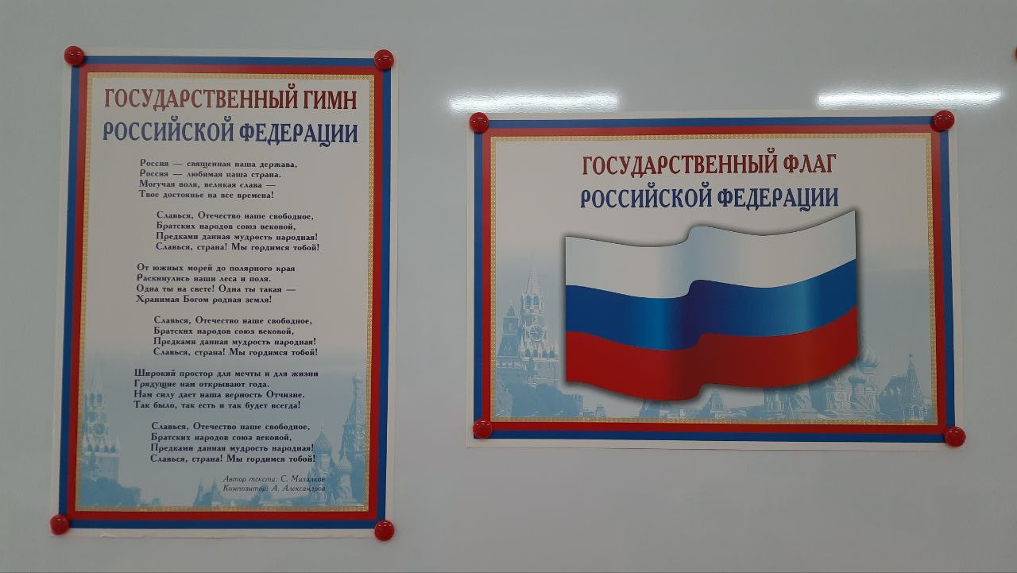
12 декабря 2023 года по плану работы Ученического совета «Школьная страна» было проведено мероприятие, посвящённое Дню Конституции РФ. Цель - формирование у учащихся представления о главном законе страны, символах российского государства. Формат таких встреч с детьми содействует воспитанию уважения к ценностям и социальным нормам, отражённым в Конституции, способствует формированию ответственного и уважительного отношения к закону и воспитанию у детей чувства патриотизма.
